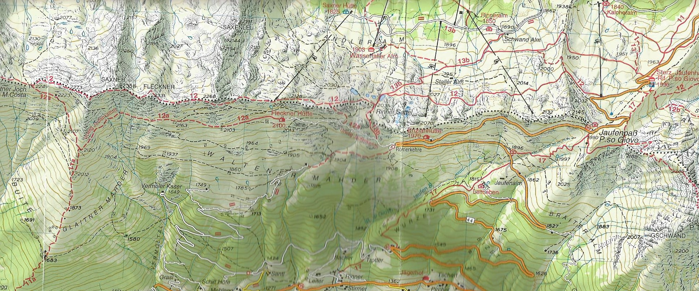

**6^ escursione 2019 – 7 luglio**

**CimeFasnachter e Fleckner**

arrivo

Fleckner Hütte

Cima Saxner

P.so Monte Costa

Cima Fleckner

Rinner Sattle

**Rif.Passo Giovo**